公众号推广软件方案

- 红包软件
- 收到红包
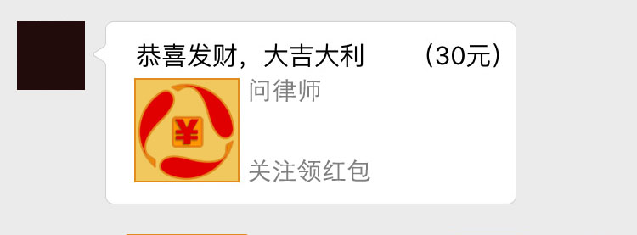

- 打开红包，提示授权
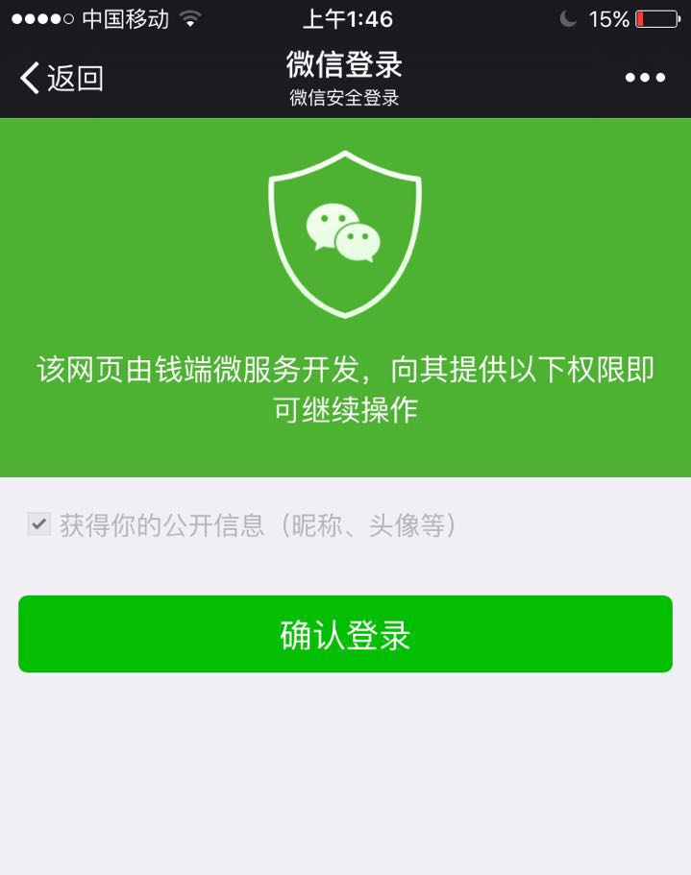
点击“确认登录”授权

- 查看红包金额，界面1
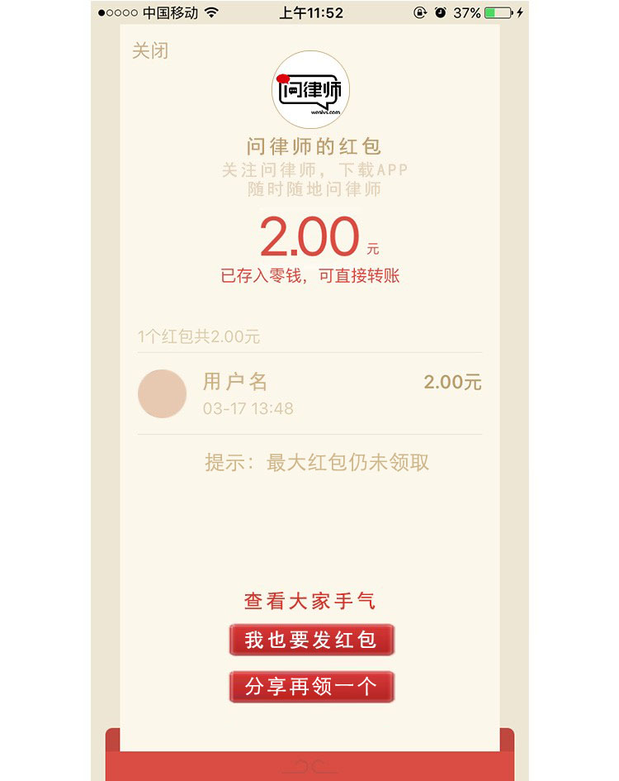
查看红包到界面2，顶部显示发送红包用户的
Logo（头像）、名字及祝福语（由发放红包的用户编辑）

中间部分显示收红包用户的
头像、金额、时间

如果最大红包仍未领取将提示
“提示：最大红包仍未领取”
诱导用户分享领另一个

- 点击“分享再领一个”
出现转发红包页面

- 点击“查看大家手气”
查看别的用户红包金额数
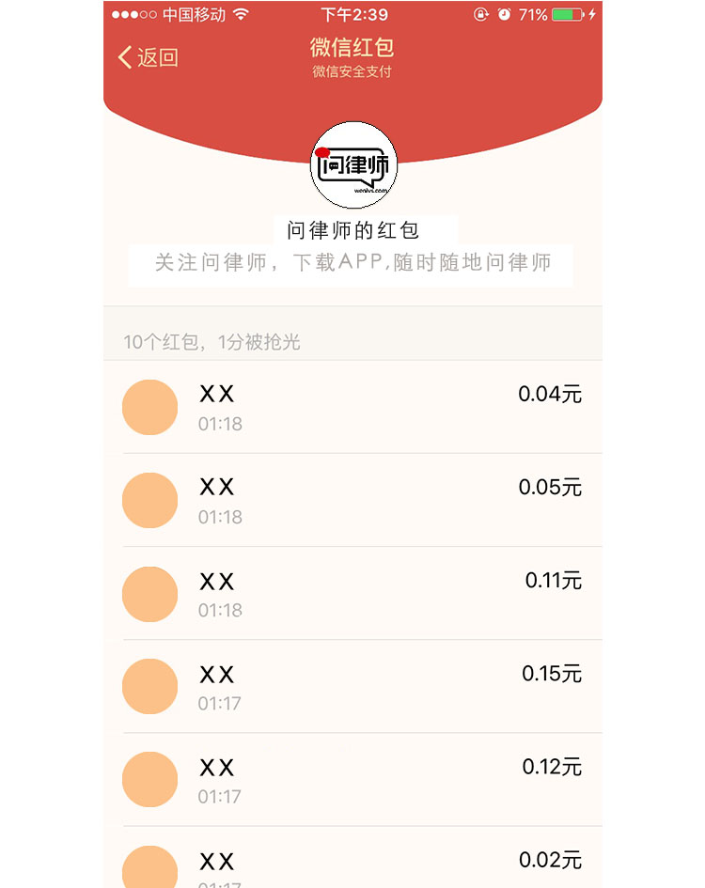
- 用户最多一共3次领取机会
- 最大的红包在最后一个
- 连续24小时无人领取才可以重新发

- 点击“我也要发红包”
跳转至问律师加关注页面
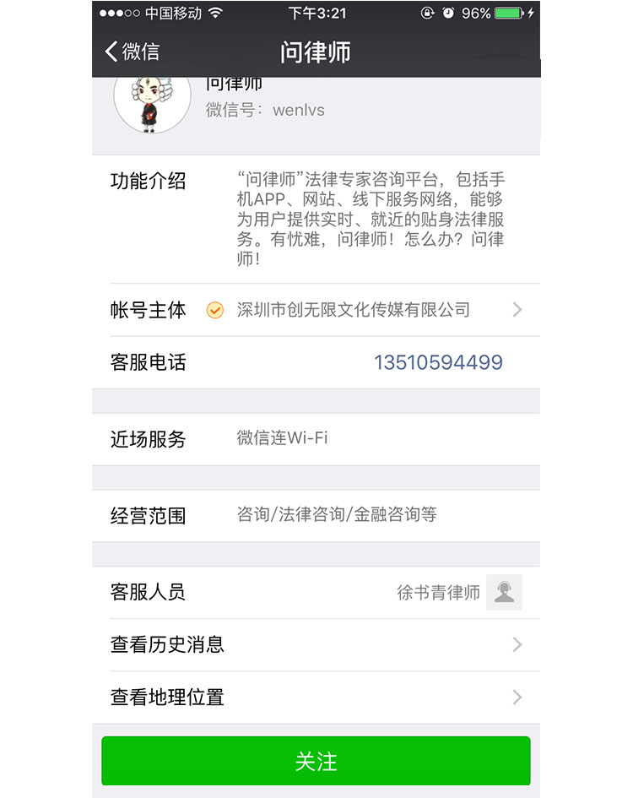
关注完成跳转至“编辑红包页面”

- 编辑红包页面
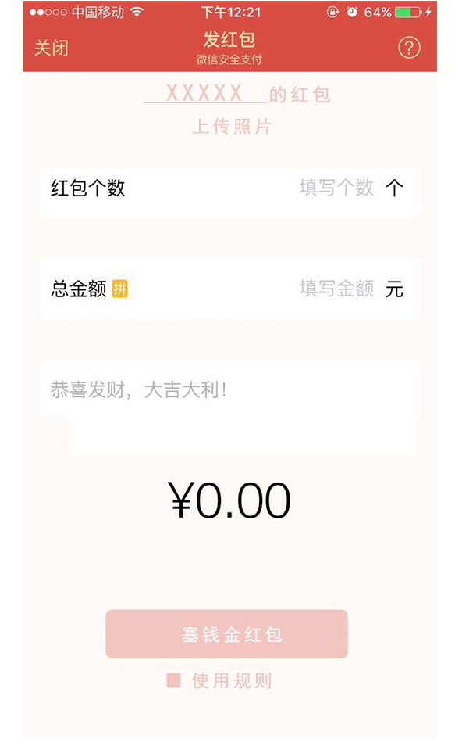
软件使用规则：
- 在界面顶部编辑栏“______的红包”
输入发放红包用户的名字
- 输入红包个数及金额
- 在界面中间空白栏编辑祝福语（广告语）
- 点击“上传照片”
上传红包界面2处的头像（logo）图片
- 点击“使用规则”
显示使用规则

- 管理平台
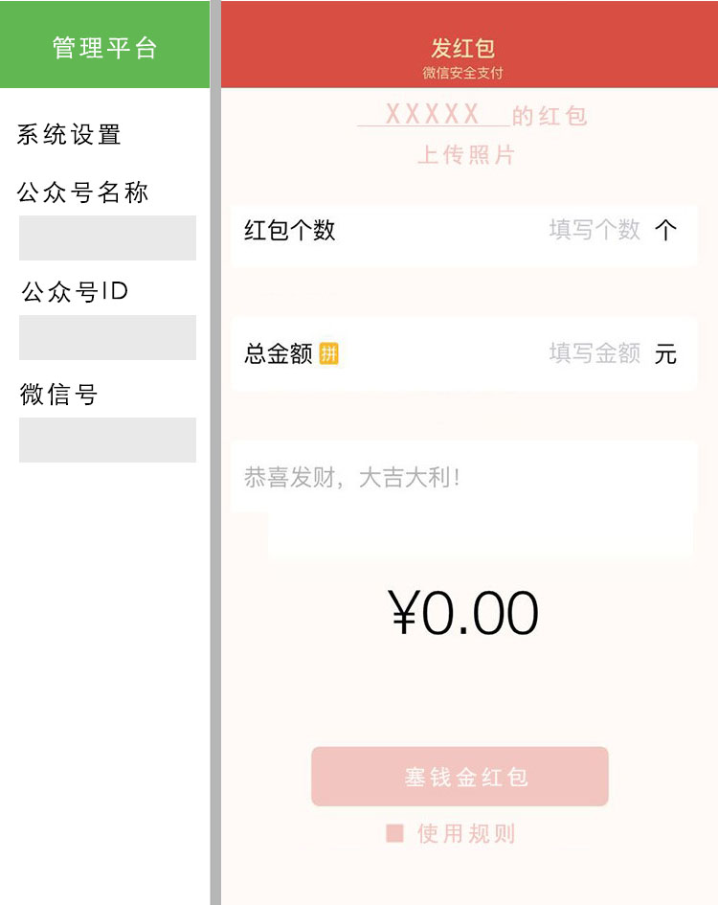
- 红包一重新编辑
- 红包二重新编辑
- 红包二重新编辑

系统设置
输入：
- 公众号名称
- 公众号ID
- 微信号

- 业务流程
- 使用流程
客户关注问律师 → 编辑红包（在问律师管理页面注册账号） → 设置账户 → 红包支付给问律师 →
转发链接到微信 → 用户关注客户 → 红包支付给用户
- 24小时未领取
24小时红包未领取完 → 重新编辑红包 → 支付→转发红包链接到微信 →
用户关注客户 → 红包支付给用户
- 再发一次红包

三、红包使用规则
1、红包编辑规则：
- 红包个数为10个以上，单次金额不少于20元
- 红包上显示公司（公众号）名称和最大红包的金额
- 红包分配机制：
红包的20%的金额作为最大的红包，最大的红包在最后一个发放。
红包的30%的金额分成10个红包，红包的47%的金额平均分配，并保证是1分的整数倍，随机领取。
红包总金额的3%作为该软件的使用费
- 粉丝关注后即可领取一个红包，分享后可再领取一个，再分享可以再领取一次，最多可领取三次
- 用户可以发多个红包，对于连续24小时无人领取的红包，用户可以取回零钱或者继续充值，重新编辑发出
- 问律师保留规则最终解释权
2、红包使用规则：
- 用户转发至别的群、好友、朋友圈，可以再领取一次红包，顶峰3次领取机会
- 该软件可以给公众号及个人使用
- 关注“问律师”公众号即可使用软件
- 红包金额可存入微信钱包

